**TIPS BERINTERNET DAN INFORMASI   
DASAR YANG BAIK UNTUK SISWA SDN RAJEGWESI 02**

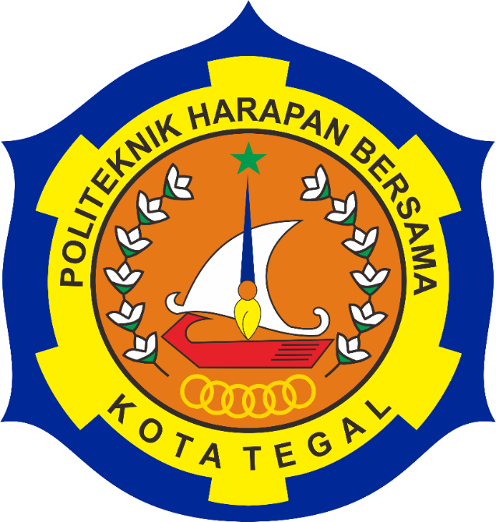

LAPORAN PENGABDIAN PADA MASYARAKAT

Disusun untuk Memenuhi Persyaratan Mata Kuliah Pengabdian Pada Masyarakat  
Program Studi Sarjana Terapan Teknik Informatika

Oleh :

Nama NIM

1. Wakwa 190900
2. Adul 12901
3. Adnjsa 192300

**POLITEKNIK HARAPAN BERSAMA**

**TEGAL**

**2021**